Уважаемые пациенты!
В ГБУЗ СО "Уральский институт кардиологии" ведется личный прием руководителями по вопросам оказания медицинской помощи:
Прием руководителей осуществляется ПО ЗАПИСИ.
Запись по тел. 257-52-16.
Электронная почта:
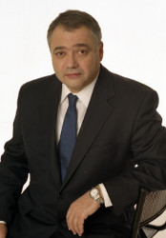

Главный врач

Габинский Ян Львович
Четверг с 16:00 до 17:00
Обращаться в приемную главного врача, 1 этаж
Электронная почта:

Заместитель главного врача по медицинской части

Фрейдлин Марина Самуиловна
Пятница с 15:00 до 16:00
Обращаться на второй этаж к администратору
Электронная почта:

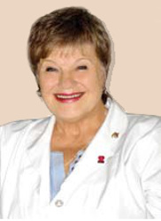

Ответственный за работу с обращениями граждан, заведующая организационно-методическим отделом

Долниковская Людмила Петровна
Среда с 15:00 до 16:00
Обращаться на второй этаж к администратору
Электронная почта:

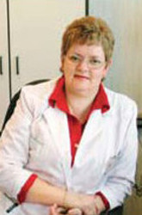

Заведующая консультативно-диагностическим отделением

Соколовская Галина Ильинична
Вторник с 13:00 до 15:00
Обращаться в регистратуру консультативно-диагностического отделения. Запись по тел. 257-81-15
Электронная почта:

Вопросы по тел. 257-52-16.

